***Памятка для родителей по энергосбережению***

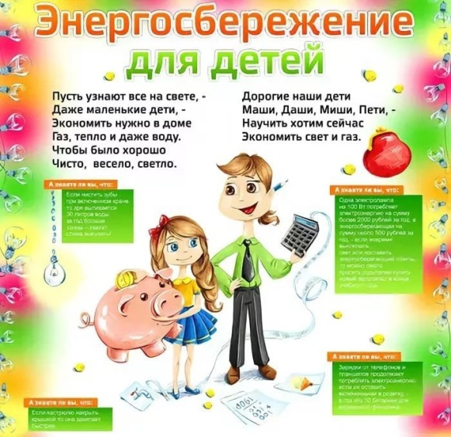

***Потреблять, а не распылять энергию***

Уменьшение количества потребляемой энергии и энергосбережение в промышленности, домах и квартирах — очень важный вопрос для всех нас.

Специалисты считают, что до 40% потребляемой энергии можно сэкономить простыми и недорогими способами.

Мы хотим, чтобы вы еще больше узнали о правильном обращении с энергией и не только сократили при этом расходы, но и сохранили окружающую среду от разрушения, ведь чем рациональнее мы расходуем тепло и электричество, тем меньше используем драгоценных запасов сырья.

***Теплосбережение***

***Не выбрасывайте деньги в окно.***

Окно, часами остающееся приоткрытым, вряд ли обеспечит вам приток свежего воздуха, но большой счет за отопление — наверняка. Лучше проветривать чаще, но при этом открывать окно широко и всего на несколько минут. И на это время отключать термостатный вентиль на радиаторе отопления.

***Не преграждайте путь теплу***

Необлицованные батареи отопления не всегда красивы на вид, зато это гарантия того, что тепло будет беспрепятственно распространяться в помещении. Длинные шторы, радиаторные экраны, неудачно расставленная мебель, стойки для сушки белья перед батареями могут поглотить до 20% тепла.

***Не перегревайте квартиру***

Некоторые люди любят жарко натопленные квартиры, а потом поражаются большим счетам за отопление. Всегда помните: каждый дополнительный градус температуры в помещении обойдется примерно в 6% дополнительных затрат на энергию.

***Не выпускайте тепло***

На ночь опускайте жалюзи, закрывайте шторы, чтобы уменьшить потери тепла через окна.

***Отапливайте свою квартиру, а не улицу***

Между радиаторной батареей и стеной установите защитный экран из алюминиевой фольги. Фольга отражает тепло, излучаемое радиатором, и направляет его обратно в комнату. Благодаря этому можно сэкономить до 4% затрат на отопление.

***Водосбережение***

- Принимать не ванну, а душ — таков девиз всех, кто экономит воду

Для полной ванны требуется 140-160 л воды, для душа – только 30- 50 л. Если одной семье из 4 человек два раза в неделю отказаться от ванны в пользу душа, то в год будет экономиться 46 м3 воды!

- Оснастите свои туалеты экономичными сливными бачками

Традиционный сливной бачок пропускает 9 л за один смыв, экономный сливной бачок — только 6 л, а сливной бачок с экономичной клавишей — только 3 л. В одной семье из 4 человек может экономиться приблизительно 21м3 воды в год.

- Почаще пользуйтесь в стиральных машинах и посудомоечных автоматах программами экономичных режимов.

- При покупке нового бытового прибора обращайте внимание не только на потребление энергии, но и на потребление воды.

- Установите счетчики воды! Это выгодно для вас и для природы!

***Энергосбережение***

***Используйте энергосберегающие лампы***

Энергосберегающие лампы потребляют энергии примерно на 80% меньше, чем традиционные лампы накаливания, а служат в 8-10 раз дольше.

***Используйте наиболее экономичные бытовые приборы***

Современные бытовые приборы часто обходятся меньшей энергией, чем их предшественники.

***Разумно расставляйте мебель на кухне***

Плита и холодильник или морозильник — плохие соседи! Из-за теплоотдачи плиты холодильный агрегат потребляет больше энергии.

***Следуйте советам по использованию энергосберегающих ламп:***

- использование лампы всегда должно соответствовать фактической потребности в освещении;

- используйте лучше одну мощную лампу, чем несколько маломощных;

избегайте отраженного освещения;

- оборудуйте рабочие места, всегда ориентируясь на дневной свет и используя его;

***Следуйте советам по экономии энергии при приготовлении пищи:***

- следите за тем, чтобы кастрюля и конфорка были одинакового диаметра, чтобы тепло использовалось оптимально;

- предотвращайте излишний расход тепла с помощью ровных и толстых днищ кастрюль и плотно прилегающих крышек;

используйте остаточное тепло конфорки и духовки в электроплитах.

- выключайте их, по меньшей мере, за 10 мин. До готовности блюда;

- готовьте в небольшом количестве жидкости и в закрытой кастрюле; это экономит энергию, воду, время, это полезнее и вкуснее;

- при приготовлении блюд, требующих много времени, пользуйтесь скороваркой;

- своевременно переключайте с наибольшей степени нагрева при доведении до кипения на умеренную степень, необходимую лишь для поддержания температуры кипения. Если у вас газовая плита — уменьшайте интенсивность пламени;

- откажитесь от предварительного прогрева духовки — для большинства блюд этого не требуется;

- пользуйтесь режимом принудительной циркуляции воздуха в духовке, т.к. это позволяет одновременно варить и печь на разных уровнях, при этом теплота распределяется лучше. Благодаря этому можно работать и при более низких температурах и даже приготовить полное меню в духовке. При одновременном приготовлении в духовке овощей, гарниров и мяса энергия расходуется оптимально;

- открывайте дверцу духовки только в тех случаях, когда это действительно необходимо;

- запекайте в духовке только большие куски мяса — весом более 1 кг. При меньших количествах готовить на конфорке экономнее;

варите кофе по возможности в кофейной машине (с кофейником- термосом) - это экономнее, чем нагревать воду в кастрюле. Другие специальные приборы, как, например, яйцеварка или тостер, также сберегают энергию.

***Следуйте советам по экономии энергии при охлаждении и замораживании:***

- лучше купить морозильный ларь, а не морозильный шкаф, потому что ларь экономнее. Но не берите слишком большое устройство, т.к. полупустой ларь потребляет почти столько же энергии, что и полный;

- предотвращайте образование энергопожирающего инея: открывайте дверцы лишь ненадолго, ставьте или кладите только охлажденные и упакованные продукты и регулярно размораживайте холодильник;

- Установите температуру в холодильнике на +7°С, а в морозильнике - на -18°С.

***Правила экономного пользования водой, теплом и электроэнергией.***

▲ Закрывай воду в кранах.

▲ Не разливай воду.

▲При поломке крана – вызывай сантехника.

▲ Закрывай кран, пока ты чистишь зубы.

▲Пользуйся стаканом для полоскания рта.

▲Принимай короткий душ вместо ванны.

▲Наливай в стакан воды столько, сколько выпьешь.

▲Стирай свои личные вещи и одежду для кукол не под струей воды, а в тазике.

▲Плотно закрывай кран, но не прилагай лишних усилий.

▲Не оставляй долго открытыми форточки.

▲ Войдя в помещение, закрывай за собой дверь.

▲Закрывай дверь в подъезде.

▲ Во время оклеивай окна, напоминай об этом взрослым.

▲ Не загромождай в доме источник тепла (батареи).

▲ Не делай сквозняков в квартире.

▲Если вдруг разбилось стекло, немедленно попроси взрослого застеклить. 17.Уходя в детский сад, проверь, выключены ли электроприборы (плита, утюг, ТВ и др.).

▲Выключай свет в квартире, во всех комнатах.

▲Не забудь выключить свет в подъезде, если на улице уже светло.

▲Приходя в детский сад, выключай свет в коридоре, если в нем нет необходимости.

▲Напоминай взрослому выключить свет, если на улице уже светло.

▲На окнах не должно находиться много предметов, чтобы они не мешали проникновению света в помещение.

▲Помни: в комнате светло, когда окна чистые.

▲Если смотришь ТВ, попроси взрослого выключить электроприборы, которые мешают просмотру телепередач.

(Из открытых интернет-источников)